YÖNERGE: Küçük olan hayvanı boyayınız.
ADI SOYADI
TARİH

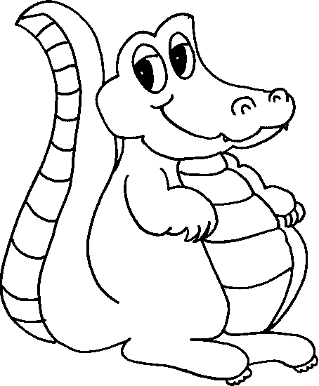

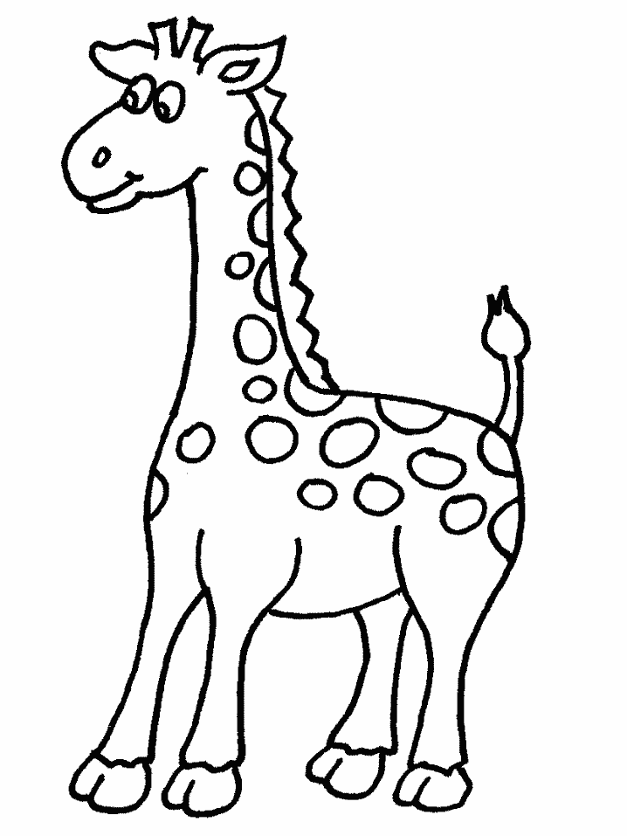

ELİF ÖĞRETMEN =)

